Trường THPT Nguyễn Văn Cừ | ĐỀ KIỂM TRA HỌC KÌ I- Năm học : 2014-2015  MÔN VẬT LÝ – Khối : 12  Thời gian làm bài: 60 phút
Họ, tên thí sinh:..........................................................................
Số báo danh:............................................................................... Mã đề thi 132

Câu 1: Đặt mạch điện xoay chiều u = 220cosωt (V) vào hai đầu một mạch điện R, L, C nối tiếp với R = 30 Ω, Z_{L} = 20 Ω, Z_{C} = 60 Ω. Cường độ hiệu dụng trong mạch là:
A. 4,4 A. B. 2 A. C. 4,4A. D. 2A.
Câu 2: Hai nguồn sóng kết hợp A và B dao động cùng pha, v = 50 cm/s; f = 20 Hz và AB = 18,8 cm. Điểm dao động với biên độ cực đại trên AB cách A một khoảng lớn nhất bằng:
A. 18,25 cm. B. 18,48 cm. C. 18,75 cm. D. 18,15 cm.
Câu 3: Một máy biến áp lí tưởng có cuộn sơ cấp gồm 1000 vòng, cuộn thứ cấp gồm 50 vòng. Điện áp hiệu dụng giữa hai đầu cuộn sơ cấp là 220 V. Bỏ qua hao phí. Điện áp hiệu dụng giữa hai đầu cuộn thứ cấp để hở là:
A. 110 V. B. 440 V. C. 44 V. D. 11 V.
Câu 4: Đại lượng nào sau đây không dùng giá trị hiệu dụng ?
A. Công suất tiêu thụ. B. Điện áp. C. Suất điện động. D. Cường độ dòng điện.
Câu 5: Cho hai dao động điều hòa cùng phương có các phương trình lần lượt là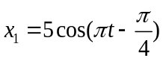cm và 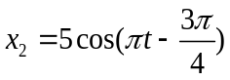cm. Dao động tổng hợp có phương trình là:
A. 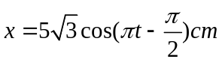 B. 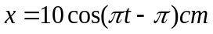
C. 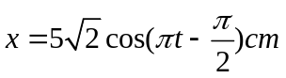 D. 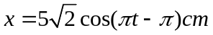
Câu 6: Đặt vào hai đầu đoạn mạch có R,L và C nối tiếp. Người ta điều chỉnh điện trở R cho đến khi công suất trên điện trở này đạt cực đại. Khi đó hệ số công suất của đoạn mạch có giá trị :
A. 0 . B. 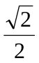 C. 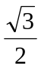 D. 1
Câu 7: Một đoạn mạch điện xoay chiều gồm: R = 100Ω, cuộn dây thuần cảm L =  H; tụ điện có điện dung 15,9μF, mắc vào hiệu điện thế xoay chiều u = 200cos(100πt ) (V). Biểu thức cường độ dòng điện là:
A. i = 2cos(100t + )(A). B. i = 2 cos(100t + )(A).
C. i = 2 cos(100t -)(A). D. i = 0,5cos(100t + )(A).
Câu 8: Một vật có khối lượng 200 g dao động điều hòa trên trục xOx’ với biên độ A . Tại vị trí x = A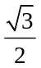 vật có tốc độ 30 cm/s. Động năng cực đại của vật bằng
A. 0,06 J. B. 0,036 J. C. 0,36 J. D. 0,08 J.
Câu 9: Một máy phát điện xoay chiều một pha có phần cảm là rôto gồm 4 cặp cực (4 cực nam và 4 cực bắc). Để suất điện động do máy này sinh ra có tần số 50 Hz thì rôto phải quay với tốc độ:
A. 480 vòng/phút. B. 25 vòng/phút. C. 750 vòng/phút. D. 75 vòng/phút.
Câu 10: Một sóng ngang truyền theo chiều dương trục Ox, có phương trình sóng là 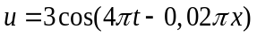mm với x tính bằng cm, t tính bằng s. Tốc độ truyền sóng là:
A. 0,2 m/s B. 0,5 m/s C. 2 m/s D. 5 m/s.
Câu 11: Cho một đoạn mạch xoay chiều gồm 1 tụ điện và 1 điện trở thuần mắc nối tiếp. Điện áp hiệu dụng trên điện trở và tụ điện lần lượt là 24 V; 18 V. Điện áp hiệu dụng giữa 2 đầu đoạn mạch bằng
A. 6 V. B. 42 V. C. 30 V. D. 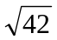 V.
Câu 12: Thực hiện sóng dừng trên một dây có 2 đầu cố định. Khi tần số sóng là 60Hz thì trên dây có 6 nút sóng. Muốn trên dây có 4 nút sóng thì phải:
A. Tăng tần số thêm 36Hz B. Tăng tần số thêm 40Hz
C. Giảm tần số đi 20Hz D. Giảm tần số đi 24Hz
Câu 13: Hiện tượng giao thoa sóng xảy ra khi có
A. hai sóng chuyển động ngược chiều nhau.
B. hai dao động cùng chiều, cùng pha gặp nhau.
C. hai sóng xuất phát từ hai nguồn dao động cùng pha, cùng biên độ.
D. hai sóng xuất phát từ hai tâm dao động cùng tần số, cùng phA.
Câu 14: Ở mặt nước, có hai nguồn kết hợp A, B dao động theo phương thẳng đứng với phương trình 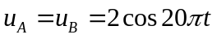(mm). Tốc độ truyền sóng là 30 cm/s. Phần tử M ở mặt nước cách hai nguồn lần lượt là 10,5 cm và 13,5 cm có biên độ dao động là
A. 0 mm B. 4 mm C. 2 mm D. 1 mm
Câu 15: Vật m dao động điều hòa với phương trình x = 20cos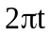cm. Gia tốc tại li độ 10cm là:
A. 99,8m/s. B. 2m/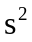. C. 10m/. D. -4m/.
Câu 16: Tìm phát biểu sai khi có cộng hưởng:
A. I_{Max}. B. cosφ = 0. C. U_{L} = U_{C}. D. u cùng pha u_{R}.
Câu 17: Trong máy phát điện xoay chiều một pha có p cặp cực và có rô-to quay với tốc độ n vòng/phút thì tần số dòng điện tạo ra có giá trị là
A. f = 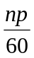. B. f = np. C. f = 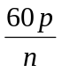. D. f = 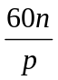.
Câu 18: Một vật dao động điều hòa trên đoạn thẳng AB = 8 cm, thời gian ngắn nhất vật đi hết quãng đường 16 cm là 0,2 s. Tốc độ của vật tại trung điểm của AB là
A. 10π cm/s B. 80π cm/s C. 40π cm/s D. 20π cm/s
Câu 19: Nếu tăng diện tích tiết diện dây dẫn gấp đôi và tăng điện áp nhà máy phát điện lên gấp 5 lần trước khi đưa vào đường dây truyền tải thì công suất hao phí trên đường dây tải sẽ giảm
A. 25 lần. B. 50 lần. C. 100 lần. D. 400 lần.
Câu 20: Cường độ âm tại một điểm trong môi trường truyền âm là 10⁻⁸ ( W/m²). Biết cường độ âm chuẩn là 10⁻¹² ( W/m²). Mức cường độ âm tại điểm đó là
A. 80 dB B. 20 dB C. 60 dB D. 40 dB
Câu 21: Từ thông qua khung dây có dạng 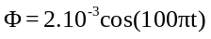(Wb). Suất điện động hiệu dụng của khung là:
A. 100π(mV). B. 2π.10⁻³ (mV). C. π.10⁻³ (mV). D. 200π.10⁻³ (mV).
Câu 22: Tại điểm M, N trên phương truyền sóng âm có mức cường độ âm lần lượt là 20 dB và 40 dB. Gọi R_{M}, R_{N} là khoảng cách từ nguồn âm đến M, N. Tỉ số 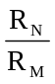 bằng
A. 0,1. B. 0,01. C. 100. D. 10.
Câu 23: Gọi là bước sóng . Hai điểm dao động ngược pha trên cùng một phương truyền sóng cách nhau một đọan là:
A. số nguyên lần bước sóng B. số bán nguyên lần nửa bước sóng
C. số bán nguyên lần bước sóng D. số nguyên lần nửa bước sóng
Câu 24: Một con lắc đơn, dao động điều hòa với tần số góc ω tại nơi có gia tốc trọng trường g. Chiều dài của con lắc là
A. 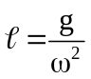. B. 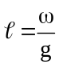 . C. 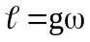. D. 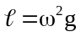 .
Câu 25: Trong dao động điều hòa, vận tốc biến đổi:
A. Cùng pha với li độ. B. Ngược pha với li độ.
C. Sớm pha π/2 so với li độ. D. Trễ pha π/2 so với li độ.
Câu 26: Khi tần số dao động của ngoại lực bằng tần số dao động riêng của hệ dao động thì:
A. Biên độ dao động không đổi. B. Năng lượng dao động không đổi.
C. Biên độ dao động tăng. D. Biên độ dao động đạt cực đại.
Câu 27: 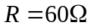,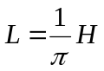(thuần cảm), 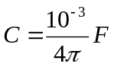, 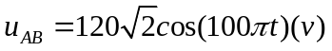. Công suất tiêu thụ của đoạn mạch là:
A. 80W B. 160W C. 120W D. 60W
Câu 28: Chu kỳ dao động điều hoà của con lắc đơn không phụ thuộc vào
A. gia tốc trọng trường. B. khối lượng của vật.
C. chiều dài của con lắc. D. tỉ số giữa trọng lượng và khối lượng.
Câu 29: Giữa hai đầu một mạch điện có điện áp là u = U₀cos(100πt - ) (V), dòng điện trong mạch là i = I₀cos(100πt + ) (A). Đoạn mạch đó chứa phần tử nào dưới đây?
A. Điện trở thuần. B. Cuộn cảm thuần. C. Tụ điện. D. Điện trở và tụ điện.
Câu 30: Đặt vào hai đầu một tụ điện có điện dung là 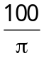(μF) một điện áp xoay chiều có tần số góc 200π (rad/s). Dung kháng của tụ điện là
A. 200 (). B. 50 (). C. 25 (). D. 100 ().
Câu 31: Con lắc lò xo gồm vật khối lượng m và lò xo có độ cứng k, dao động điều hòa với tần số là
A. 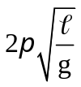 B. 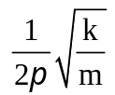 C. 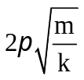 D. 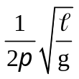
Câu 32: Đoạn mạch xoay chiều R L C nối tiếp. Gọi 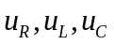và lần lượt là điện áp tức thời giữa 2 đầu điện trở, 2 đầu cuộn thuần cảm, 2 đầu tụ điện và 2 đầu đoạn mạch, i là cường độ tức thời qua mạch. Ta luôn có:
A. 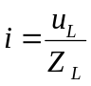 B. 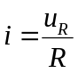 C. 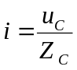 D. 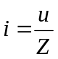
Câu 33: Vật dao động điều hòa với biên độ A, có động năng bằng 3 lần thế năng khi vật đến li độ
A. x =±  A B. x = ± A C. x = ± A D. x = ± 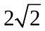 A
Câu 34: Khi tần số dòng điện xoay chiều chạy qua đoạn mạch chỉ chứa cuộn cảm tăng lên 4 lần thì cảm kháng của cuộn cảm
A. tăng lên 2 lần. B. tăng lên 4 lần. C. giảm đi 2 lần. D. giảm đi 4 lần.
Câu 35: Trên một sợi dây đàn hồi dài 1m, hai đầu cố định. Tạo ra sóng dừng với tần số 50 Hz thì có sóng dừng với 5 điểm đứng yên trên dây. Tốc độ truyền sóng trên dây là:
A. 25 m/s B. 50 m/s C. 12,5 m/s D. 100 m/s
Câu 36: Phát biểu nào sau đây là sai khi nói về dao động tắt dần?
A. Pha của dao động giảm dần theo thời gian.
B. Cơ năng dao động giảm dần theo thời gian.
C. Biên độ của dao động giảm dần theo thời gian.
D. Lực cản và lực ma sát nhỏ thì dao động tắt dần chậm.
Câu 37: Hiệu điện thế giũa hai đầu mạch có biểu thức 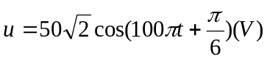, cường độ dòng điện qua mạch là 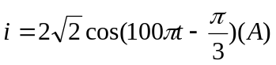. Công suất tiêu thụ của mạch điện là:
A. 200W. B. 100W. C. 150W. D. 0W.
Câu 38: Trong hiện tượng giao thoa sóng trên mặt chất lỏng với hai nguồn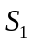, 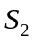dao động với phương trình 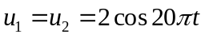(cm) đặt cách nhau 10 cm. Tốc độ truyền sóng trên mặt chất lỏng là 40 cm/s. Số điểm dao động cực đại trên là:
A. 5 B. 3 C. 6 D. 4
Câu 39: Một vật nhỏ thực hiện dao động điều hòa theo phương trình x = 5cos(πt + π/2)(cm) với t tính bằng giây. Thế năng của vật đó biến thiên tuần hoàn với chu kì bằng:
A. 0,5s. B. 2s. C. 1s. D. 4s.
Câu 40: Nguồn sóng trên mặt nước tạo ra dao động với tần số 50Hz. Dọc theo một phương truyền sóng, khoảng cách giữa 4 đỉnh sóng liên tiếp là 3cm. Tốc độ truyền sóng trên mặt nước là:
A. 25cm/s. B. 200cm/s. C. 100cm/s. D. 50cm/s.

-----------------------------------------------
----------- HẾT ----------

